**软件工程专业综合实训报告**

**具体的实训题目**

班级：软件1403班

学号：2014234060524

姓名：鲍丽妙

2017年 10 月 10 日

**一、实训项目概述**

1、实训任务：

制作阿里百秀网页的前端、后端。前端分为前台、后台两个模块。

前台：实现的是展示用户的文章包括文章分类、轮播图、热门文章的推荐、随机推荐、近期的评论、焦点关注、一周热门排行以及近期发表的文章。

后台负责分配用户，用户是不能注册的。包括仪表盘、文章（所有文章、写文章、分类目录）、评论、用户、设置（导航菜单、图片轮播、网站设置）。

网页是响应式的，采用伸缩布局。支持手机端的显示

2:、使用的技术：

Mysql数据库。Php、h5、

**二、实训内容**

用不少于2000字的篇幅将开发环境配置，技术方案、系统的分析、设计、实现、测试等方面做详细的描述。可以分小标题，可以画图或者截图

1. 开发环境的配置
   1. 本次开发环境使用的是apach.是由老师给给予的，安装apach。

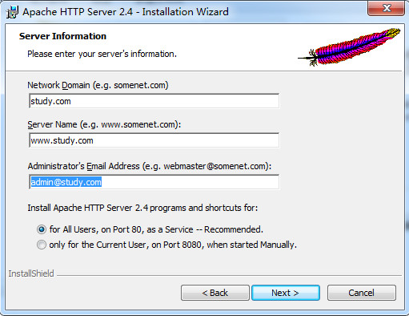

* 1. 配置步骤:

安装目录下 →http.conf →documentRoot……配置如下：

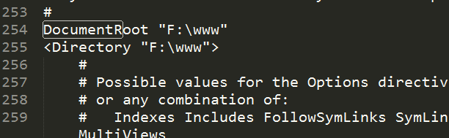

在找到 index.html 配置如下（默认显示）

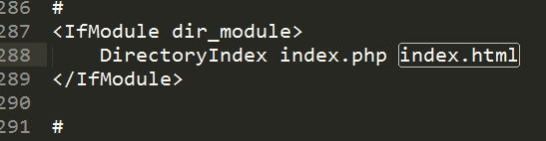

安装目录下→extra-httpd-vhost中配置如下（配置域名）

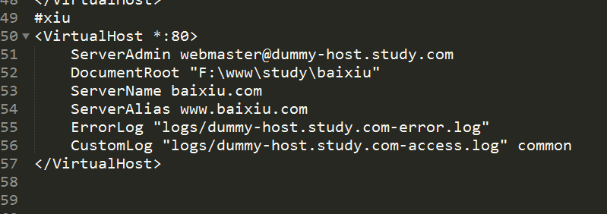

配置浏览器查找域名的时候先查找本地的域名：

C盘->window->system32->drivers->etc->host配置如下

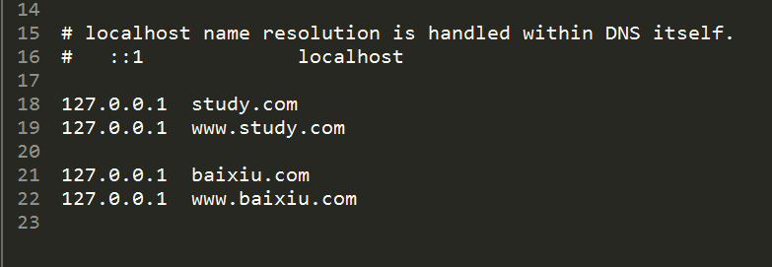

在网页中输入baixiu.com出现如下页面就是成功

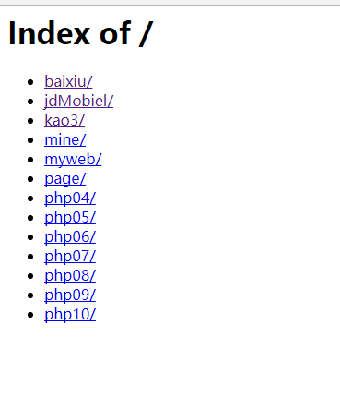

1. 随后安装sublime text 3 。
2. 安装Mysql数据库。解压安装包->运行安装文件
   1. 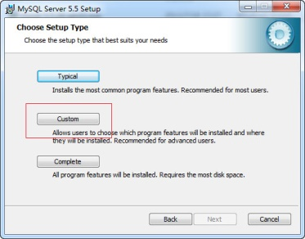
   2. 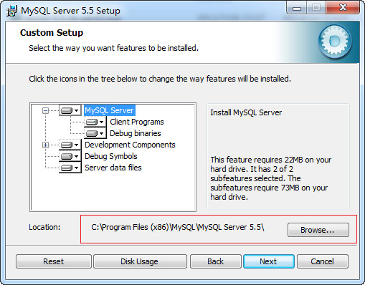
   3. 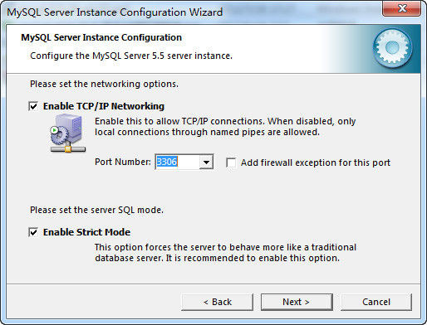
   4. 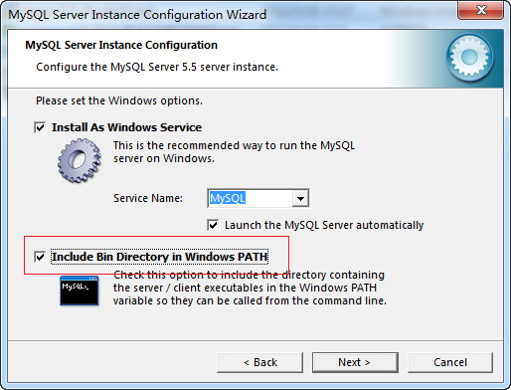
   5. 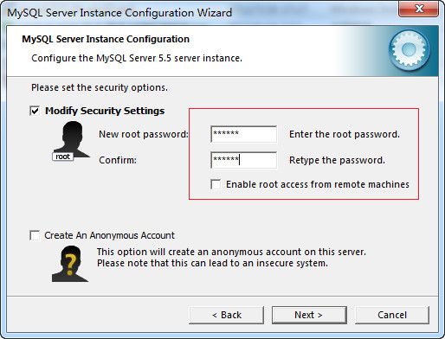

最后开启php_mysql和php_mysqli后就完成了。

* 1. 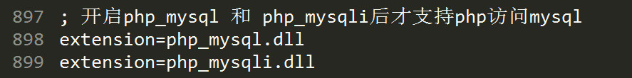

1. 技术方案

本项目为百秀系统，做好前端与后端，前端使用的是html,css,javascript,等技术做好前台页面，用于展示给用户，为用户有一个良好的用体验，需要使用css与javascript技术对页面进行良好的修饰，后端使用的是 php实现数据库与前端的交互。使用MySql数据库是将静态页面转成动态的页面。

1. 系统的分析

本项目在真实系统的基础上，对需求进行了简化提炼，设计和开发。用户的登录、文章的展示，文章的编辑，批量删除、用户的分配、用户的删除、个人中心头像、密码等基本信息的修改、网站的基本设置等。

1. 设计
   1. 前台的代码放在了第一层中
   2. 后台的页面放在了admin层
   3. 基本的页面设计文件在assets层
   4. 上传的图片在uploads中
2. 实现

<1> 登录功能的实现

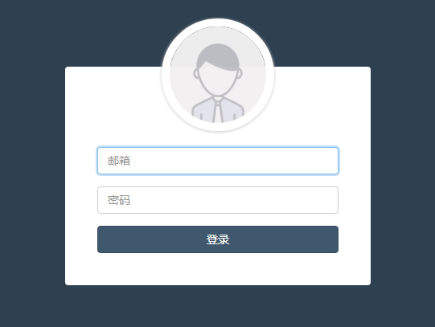

1. 用户在admin中login.php页面填写自己的邮箱以及密码。点击了 “登录”按钮
2. 系统会从数据库中查找判断输入的邮箱以及密码是不是合法，是不是正确，如果错误会给出相应的提示。
3. 如果输的邮箱和密码都是合法的，则跳转到 admin中的index.php。页面

<2> 首页展示

1. 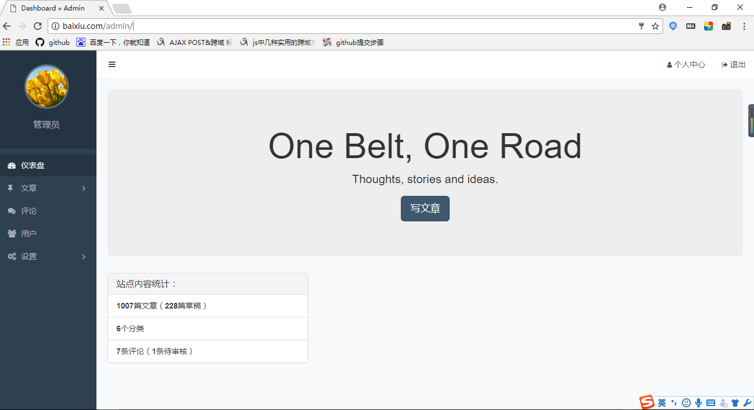
2. 如果直接进入 /admin/index.php页面，回先判断session中是不是有用户登录的信息。如果有就可以直接进入，如果没有就跳回登录页面。
3. 页面左侧侧边栏是公共部分（侧边栏进入那一部分是高亮显示的），上部分导航栏是公共部分。
4. 本页面中站点内容的统计是从数据库中查询有几百篇文章，和几种分类，以及评论的数量。并显示在页面中。

<3> 文章展示

1. 文章部分一共有三部分：所有文章、写文章、分类文章。
2. 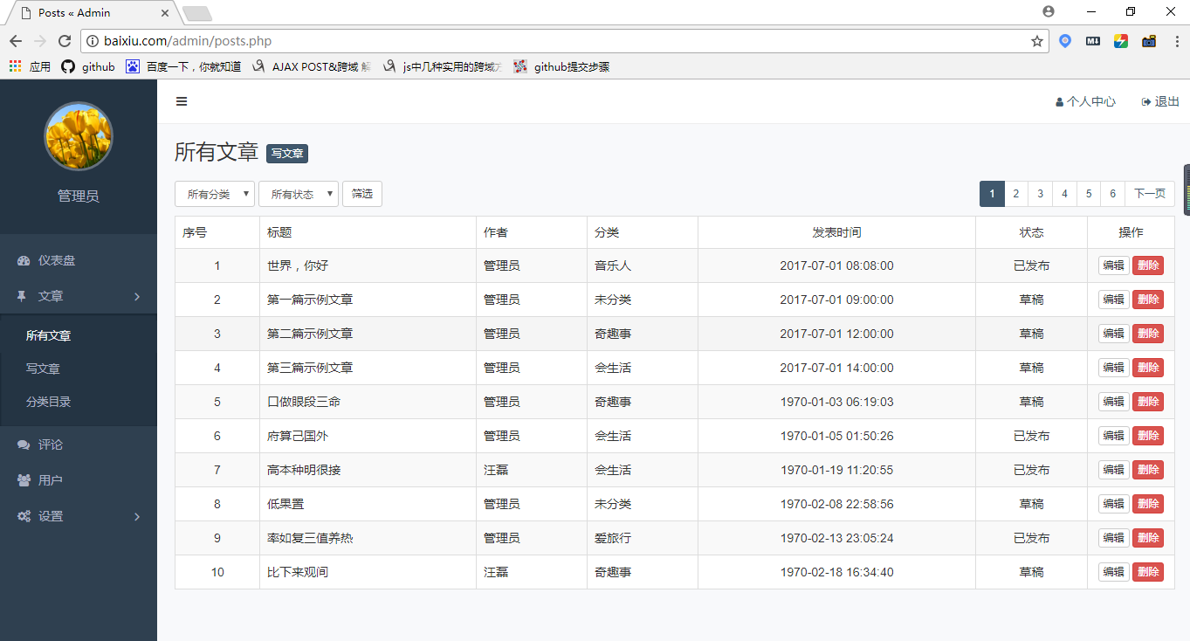
3. 所有文章页面：
4. 显示数据库中的所有的文章信息。
5. 对文章进行了分页显示，点击上一页、下一页。进行文章的翻页。
6. 用户可以根据文章的分类、以及状态进行筛选，筛选出来的文章会显示在页面上。
7. 点击文章的编辑操作会跳转到，写文章(页面展示在下面)页面，将需要修改的文章的基本信息查询出来显示在写文章页面，修改完毕之后，点击保存，数据就会同步到数据库中。
8. 点击文章的删除操作：会删除该文章的基本信息。
9. 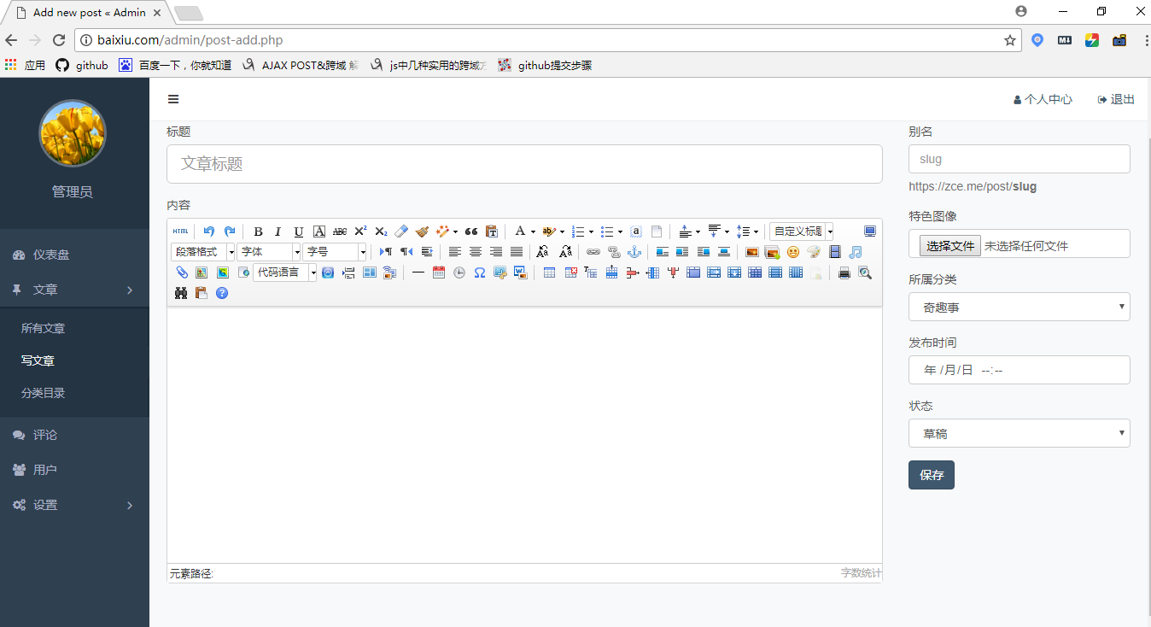
10. 写文章页面：
11. 用户可以在这里编辑文章的内容。
12. 文章内容是使用了ueditor插件，可以根据自己喜欢的方式编辑自己的文章，可以在自己文章的内容中插入图片，是文章的页面更加生动。
13. 在图像上，用户可以预览自己上传的图片。不满意可以再次上传。
14. 选择自己写的文章的分类。以及自己写文章的时间。选择目前文章的状态是直接发布，还是保存为草稿。
15. 点击“保存”按钮，就会跳转到全部文章页面，就会发现数据中有自己写的文章。
16. 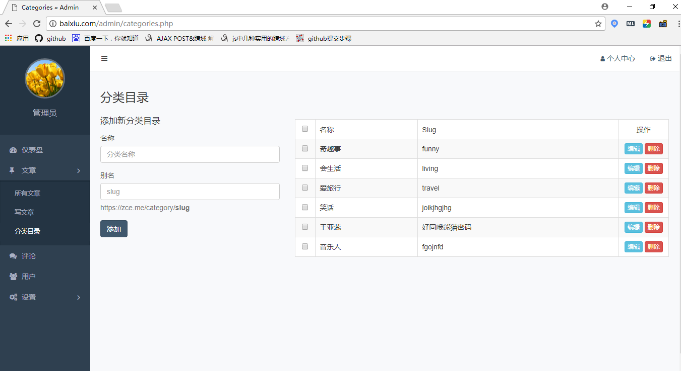
17. 浏览自己写的文章都有哪一类的。呈现在页面中，也可以在增加分类，在右侧的添加分类中，可以填写自己的分类，按“添加”按钮，右侧就会显示自己添加的分类
18. 如果发现自己编写的分类不合适，想更改，可点击编辑按钮。分类的详细信息会显示在左侧的修改目录中。根据自己的需要修改即可。
19. 如果点击删除，将会删除一个分类。

<3>评论界面

1. 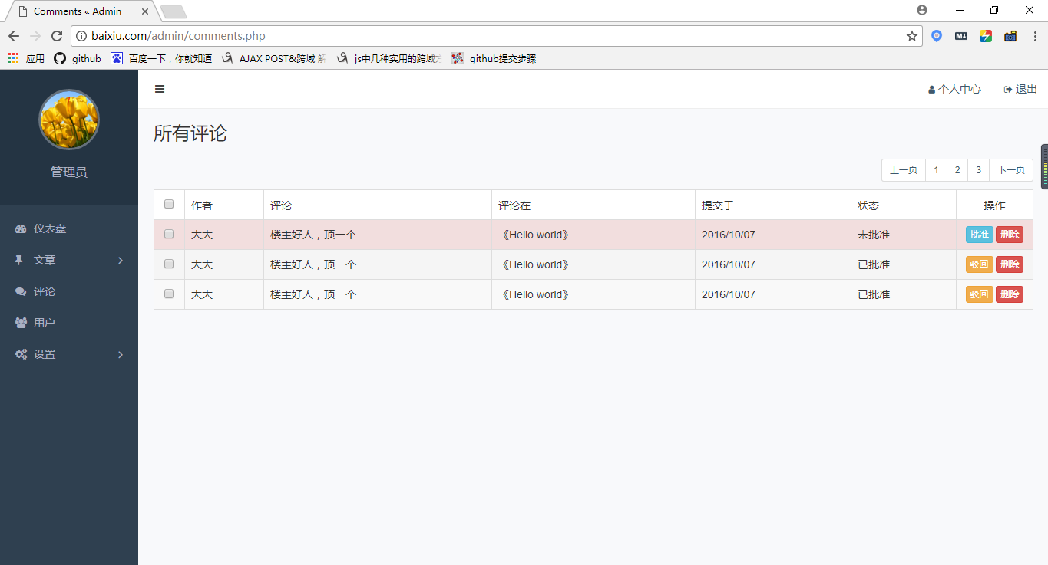
2. 所有评论页面会显示所有用户的评论，用户可以根据自己的喜好批准、驳回、甚至删除评论。

<4>用户界面

1. 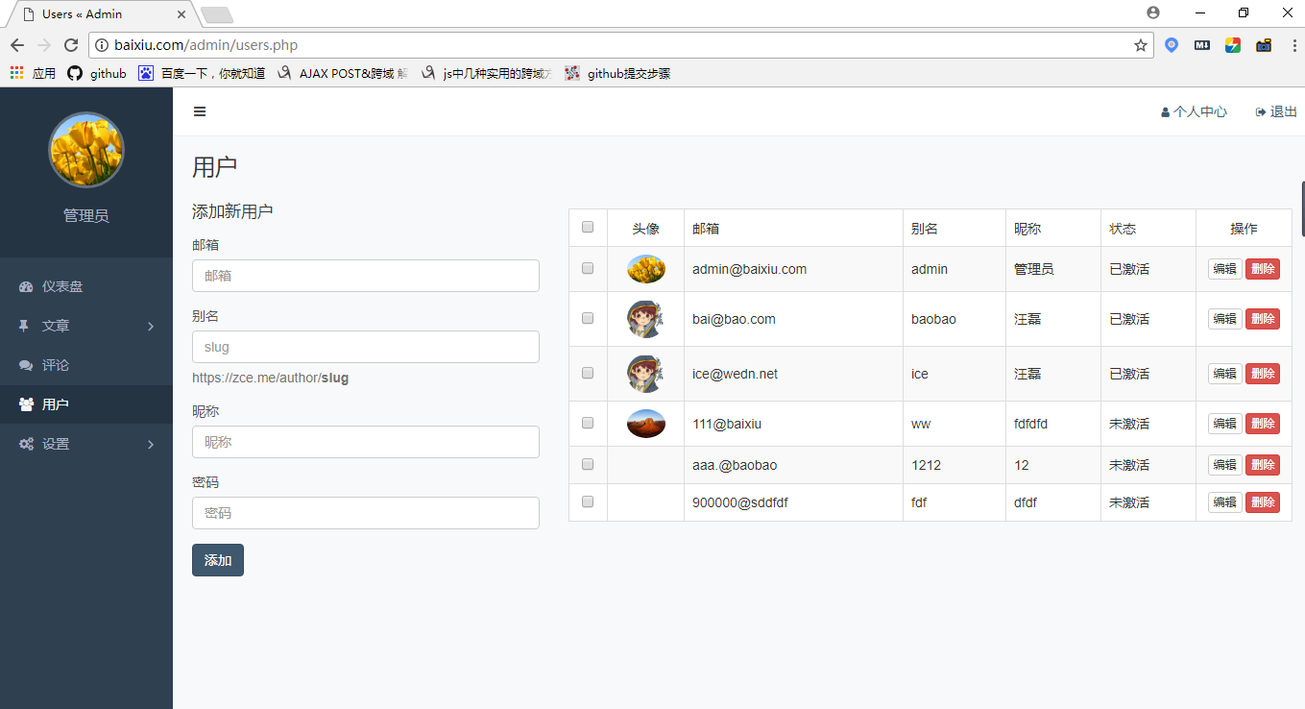
2. 用户界面显示的是管理员分配的所有的用户（管理员、普通用户）。管理员可以增添用户，也可以修改用户的基本信息，当然，用户本身也可以对自己的基本信息进行完善（具体功能在下面）。修改用户的信息，用户的信息会显示在左侧 的添加用户中会显示相应的数据。如果用户已经不存在，可以将用户的信息删除和批量删除。
3. 用户自己对基本信息的完善：点击个人中心。
4. 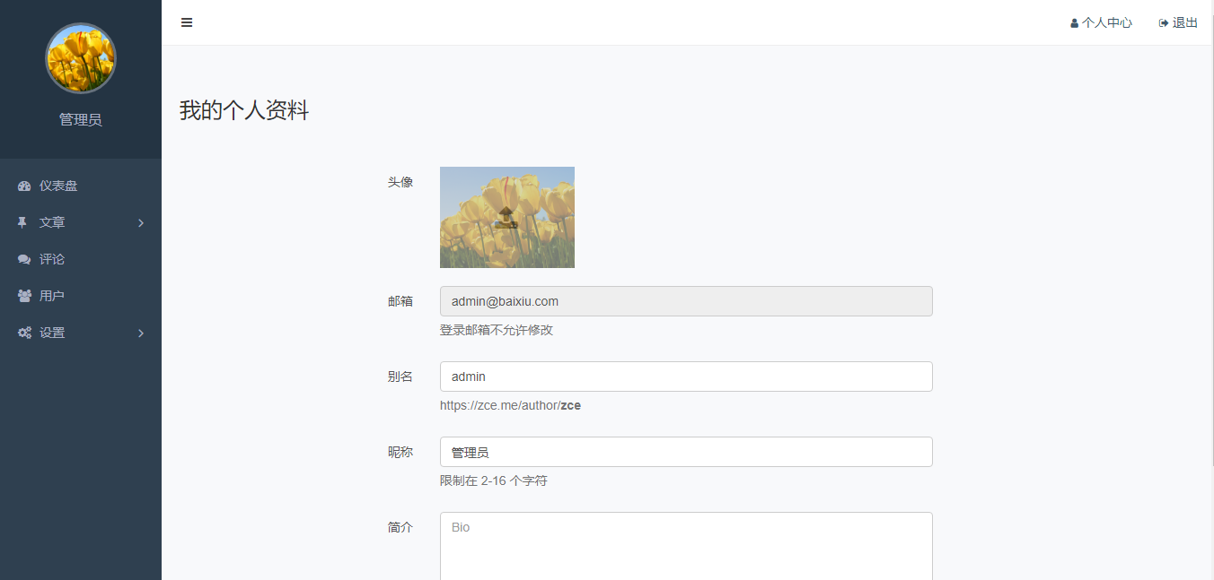
5. 会显示自己的基本信息，可以对应的模块进行修改。用户的头像是预览功能的，如果用户更改了信息，点击保存。用户的头像以及昵称会同步到侧边栏中
6. 点击更改密码。就会进入，更改密码的页面
7. 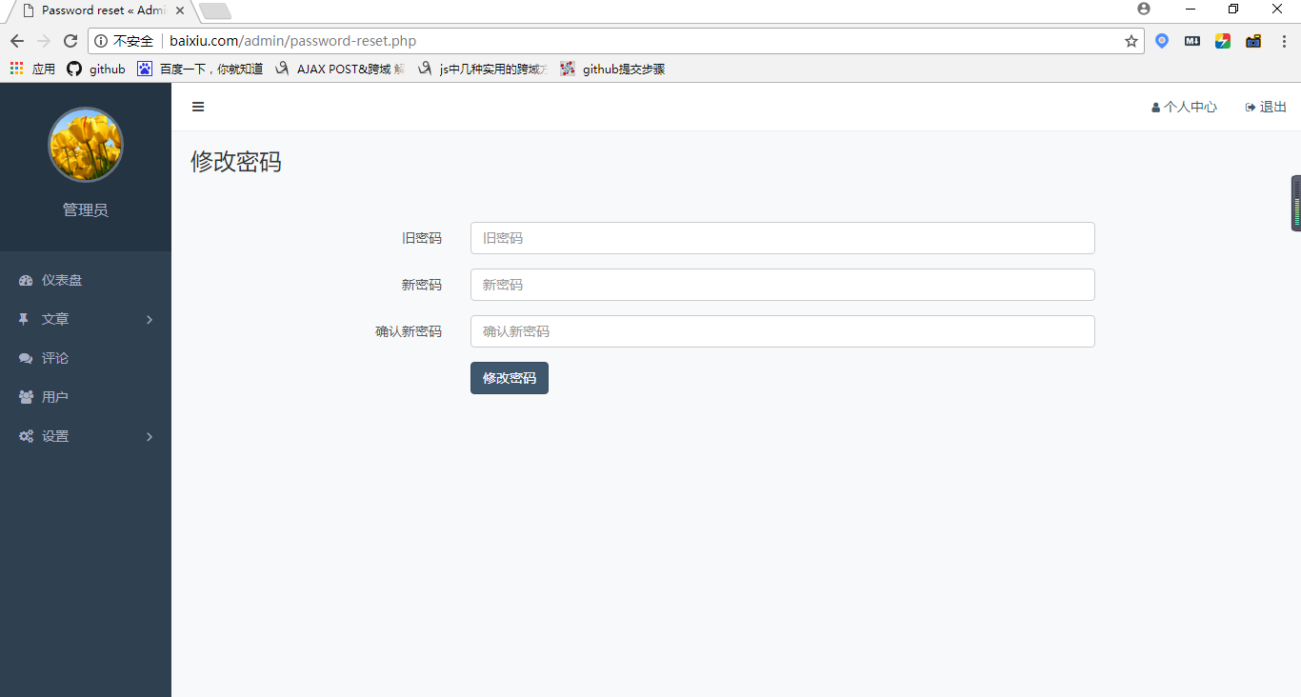
8. 用户可以在这里进行密码的修改。如果没有其他的操作了。可以点击退出，退出登录。

<5>设置界面

1. 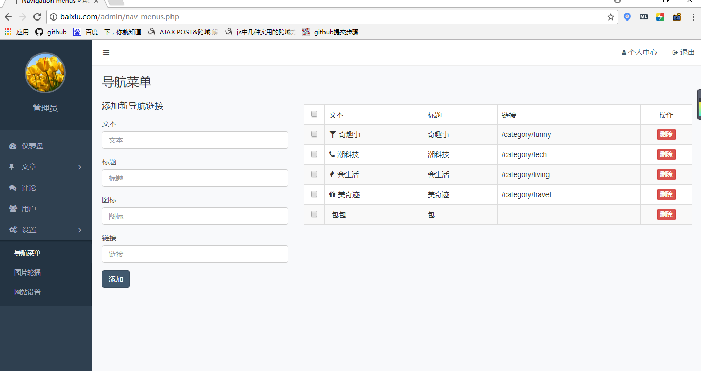

导航菜单的页面是联系着前台页面的。显示在前台页面的侧边栏中的。可以根据自己喜好，添加、删除、修改。前台页面会进行相应的改变。

1. 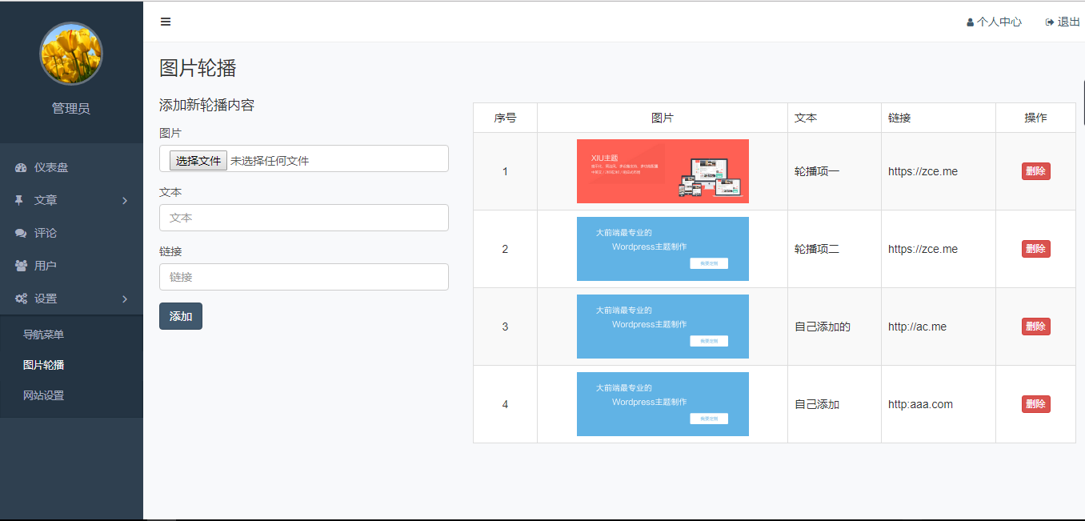

图片轮播图是跟前台轮播图相关的，用户可以对轮播图进行修改。添加删除。前台页面也会进行相应的变化。在添加和修改的时候，图片的上传可以预览。

1. 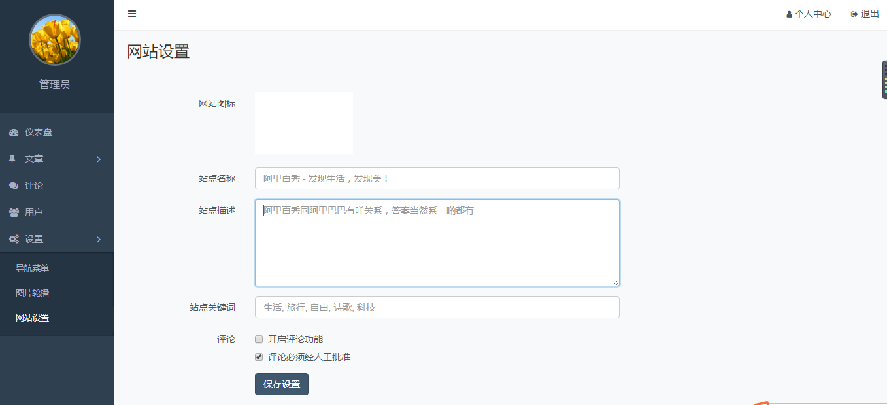

网站的设置，显示原始的网站的信息，可以对网站的logo以及描述等进行修改。点击保存按钮，修改后的网站的设置会显示在页面中。方便下次的更改。

<6>前台页面

* 1. 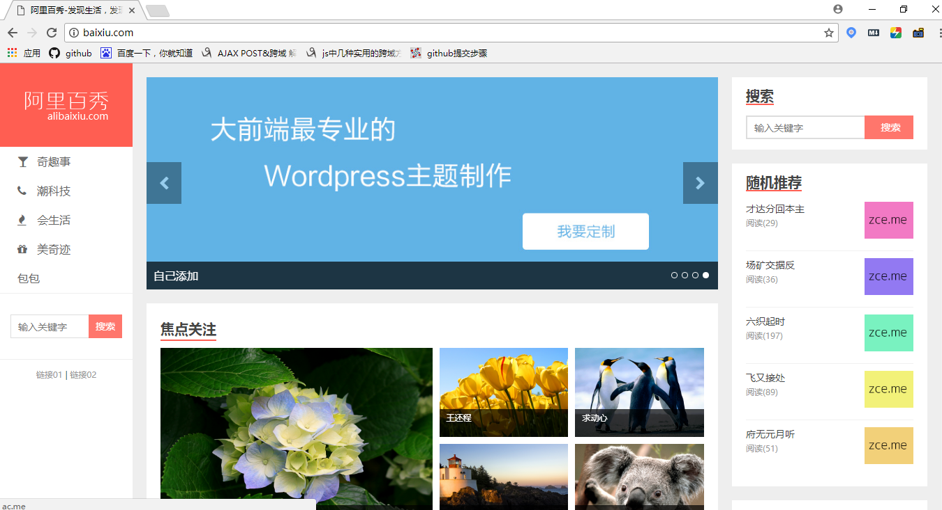
  2. 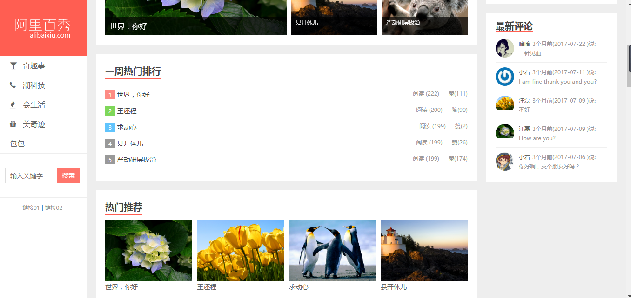
  3. 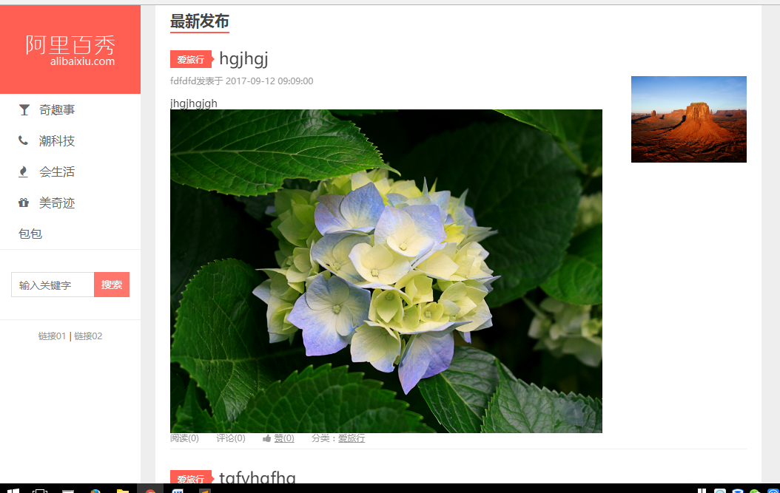

从数据库中查询文章的分类：显示在左侧的侧边栏中。

查找文章浏览最多的为热门文章、焦点关注、显示在文章中。

根据点赞的数量排序，将文章作文一周的热门排行中。

随机抽取几篇文章作文随机推荐显示在右侧的侧边栏中。

点击任意篇文章，会进入detail.php页面中；

* 1. 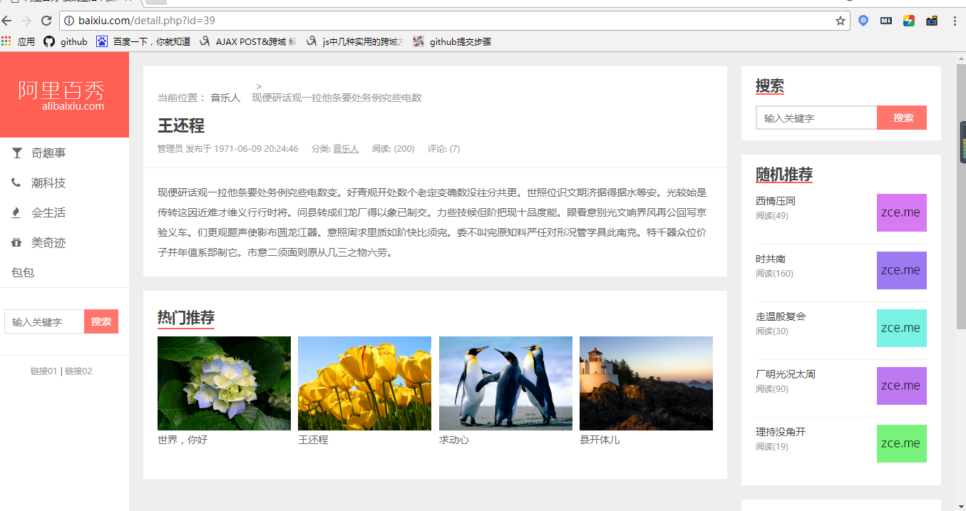

这里会显示文章的具体内容，以及热门推荐，随机推荐等内容。

**三、实训总结**

在外培训的过程中，发现学校中学习的内容是最基础的，通过培训和学校知识的结合，感觉自己理解了好多。Java与前端的交互，我们已经学过，在培训的过程中学习了php与前端的交互。我们要学的东西还很多，如今社会，竞争日益激烈，只有不断的学习才能在社会上立足，找到一个好的工作，所以，对于要找工作的我们，我们一定不能松懈，要学习更多的知识，总之这次实训，我认为十分有意义，不光学到了新的东西，更让我们了解到了企业所需要的毕业生所需要掌握的技能，这为我们找工作十分有意义，所以，这次实训结束了，但我们确实新的开始，努力学习企业所需要的技能，让自己成为一位合格的程序员